山西大学计算机与信息技术学院
实验报告
姓 名 |  | 林宇祺 |  | 学 号 | 202301006118 | 专业班级 | 人工智能2301
课程名称 |  | 数 据 库 系 统 |  |  |  |  | 实验日期 | 2025/12/5
成 绩 |  |  |  | 指导教师 | 王元龙 |  | 批改日期
实验名称 |  |  | 实验四 创建和使用触发器
一、实验目的：
理解触发器的触发过程和类型，掌握创建触发器的方法。
二、实验内容：
SQL Server 中触发器的创建与使用，核心目的是理解触发器触发机制与类型，掌握其创建方法。
触发器是特殊存储过程，分 DML 触发器（含 After 和 Instead Of 类型，响应 Insert、Update、Delete 操作）和 DDL 触发器（响应 Create、Alter、Drop 操作）。系统会生成临时的 inserted 和 deleted 逻辑表，分别存储更新后和更新前的记录，用户仅可读取。
实验中，可通过 SSMS 对象资源管理器或 Transact-SQL 语句创建触发器。前者通过 “新建触发器” 模板修改代码完成；后者需编写 CREATE TRIGGER 语句，指定触发表、触发事件及执行逻辑。

三、实验步骤：
使用对象资源管理器进行创建
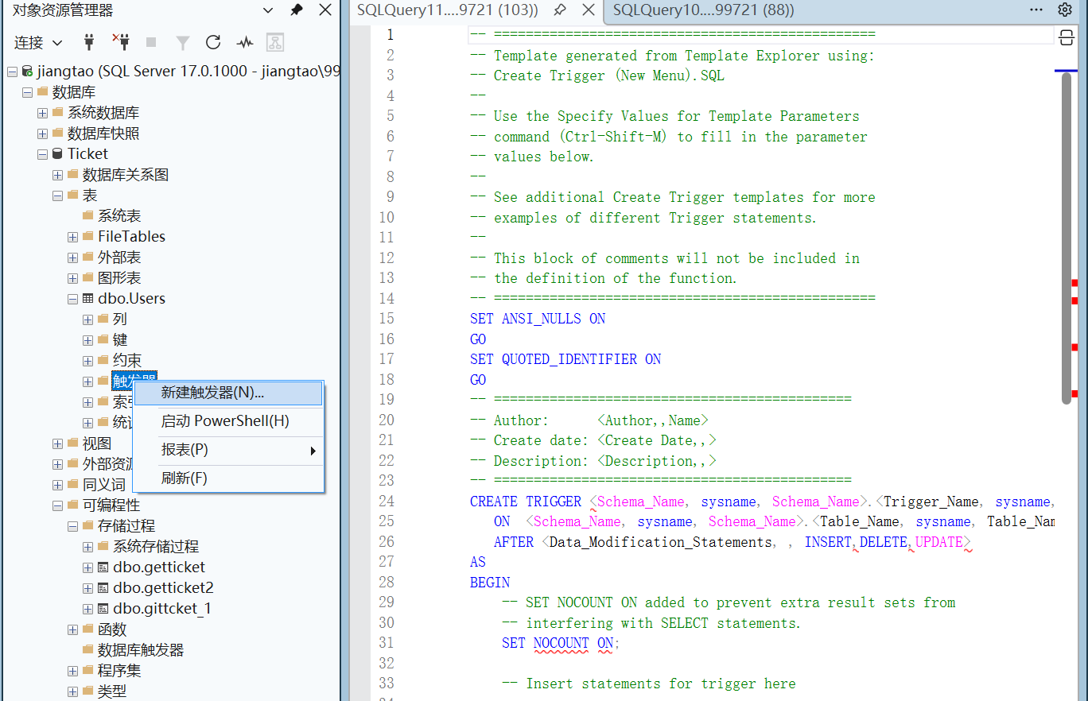
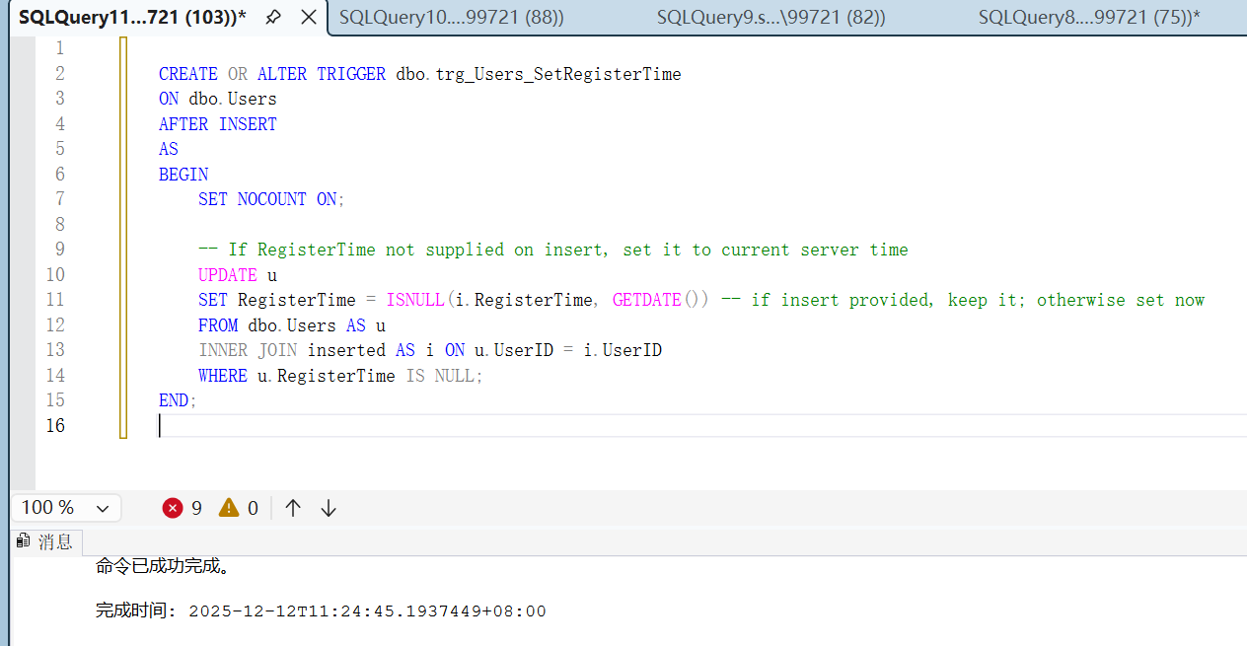触发器介绍：AFTER INSERT：在插入后补注册时间（仅当插入未提供时），效果如下
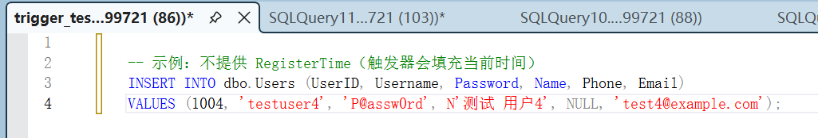
经查表，触发器激活，注册时间会自动补上。
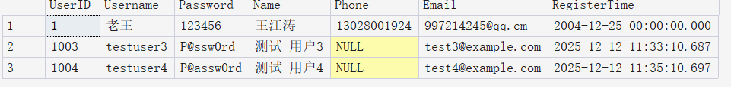

随后使用SQLite进行了以下实验
测试代码包含的触发器如下，这些仅作测试，后续进行综合实验的时候会进行更改：
- BEFORE INSERT ON Orders：检查航班余座，余座<=0 则拒绝。
CREATE TRIGGER IF NOT EXISTS trg_orders_check_seat
BEFORE INSERT ON Orders
WHEN NEW.FlightID IS NOT NULL
BEGIN
SELECT CASE
WHEN (SELECT RemainingSeats FROM Flight WHERE FlightID = NEW.FlightID) <= 0
THEN RAISE(ABORT, 'No seats available')
END;
END;
- AFTER INSERT ON Orders：减少对应航班剩余座位。
CREATE TRIGGER IF NOT EXISTS trg_orders_after_insert
AFTER INSERT ON Orders
WHEN NEW.FlightID IS NOT NULL
BEGIN
UPDATE Flight
SET RemainingSeats = RemainingSeats - 1
WHERE FlightID = NEW.FlightID;
END;
- AFTER DELETE ON Orders：恢复对应航班剩余座位。
CREATE TRIGGER IF NOT EXISTS trg_orders_after_delete
AFTER DELETE ON Orders
WHEN OLD.FlightID IS NOT NULL
BEGIN
UPDATE Flight
SET RemainingSeats = RemainingSeats + 1
WHERE FlightID = OLD.FlightID;
END;
- BEFORE UPDATE OF Price ON Flight：记录价格变更历史。
CREATE TRIGGER IF NOT EXISTS trg_flight_price_history
BEFORE UPDATE OF Price ON Flight
BEGIN
INSERT INTO PriceHistory(FlightID, OldPrice, NewPrice, ChangedAt)
VALUES (old.FlightID, old.Price, new.Price, datetime('now'));
END;
- AFTER UPDATE OF PaymentStatus ON Orders：记录订单支付状态变更。
CREATE TRIGGER IF NOT EXISTS trg_orders_payment_audit
AFTER UPDATE OF PaymentStatus ON Orders
BEGIN
INSERT INTO OrderAudit(Event, OrderID, FlightID, CustomerID, OldStatus, NewStatus, OccurredAt)
VALUES ('PAYMENT_STATUS_CHANGE', old.OrderID, old.FlightID, old.CustomerID,
old.PaymentStatus, new.PaymentStatus, datetime('now'));
END;
验证的内容：
插入订单（指定 FlightID 和 CustomerID），观察 Orders 成功写入、Flight.RemainingSeats 减 1。
删除订单，观察 Flight.RemainingSeats 加 1。
更新 Flight.Price，查看 PriceHistory 是否记下旧/新价格。
更新 Orders.PaymentStatus，查看 OrderAudit 是否记下变更。

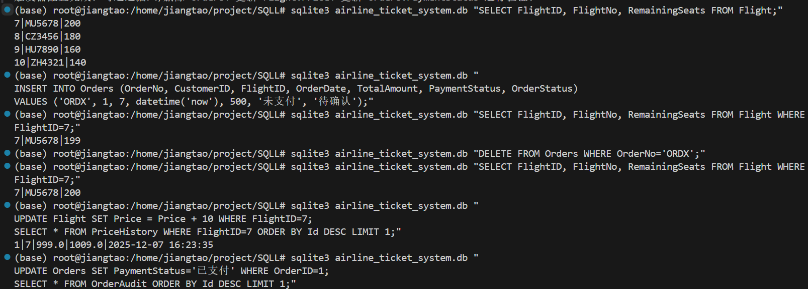

- 体会：
通过本次实验，我对数据库触发器的概念、类型及其应用场景有了更深入的理解。触发器作为数据库中一种重要的自动化机制，能够在特定事件发生时自动执行相应操作，有效增强了数据的完整性与业务逻辑的封装性。

在实验过程中，我掌握了DML触发器的两种类型——After触发器与Instead Of触发器，并学会了如何通过SQL Server Management Studio对象资源管理器以及Transact-SQL语句进行创建和管理。通过编写多个实用的触发器示例，如检查航班余座、自动更新余座数量、记录价格变更历史及支付状态审计等，我进一步体会到触发器在实际业务系统中对数据一致性、审计追踪和业务规则自动执行方面的重要作用。

特别是在使用SQLite实现相关触发器的过程中，我对不同数据库系统中触发器的语法差异与实现方式有了更直观的认识，也锻炼了跨平台编写与调试SQL代码的能力。

本次实验不仅提升了我在数据库自动化处理方面的实践技能，也让我更加意识到合理设计和使用触发器对于构建稳健、可维护的数据库应用的重要性。未来我将继续深入学习触发器的高级用法及其性能优化策略，努力在实际项目中灵活运用这一强大工具。
教 师
评 语

